ONDERZOEKSOPDRACHT KCNR februari 2015 - juli 2015
Bouw een groene draak van afval in Taiwan

een groene draak van afval in Taiwan
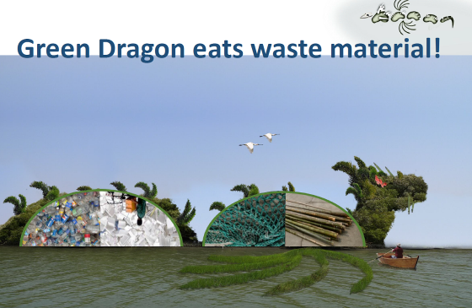
Drijvend bouwen is de meest vergaande vorm van flexibele verstedelijking. Drijvende wijken zijn in principe aanpasbaar, verplaatsbaar en flexibel. Drijvend bouwen kan op twee manieren bijdragen aan het aanpassen van stedelijke gebieden aan de verwachte effecten van klimaatverandering. Allereerst hebben steden te maken met een grote wateropgave. Steden dienen water aan te leggen om schade en overlast te verminderen en om te anticiperen op de effecten van klimaatverandering. Omdat ruimte in stedelijke gebieden schaars is biedt drijvend bouwen in de vorm van meervoudig ruimtegebruik een oplossing.

Internationale kansen
Nederland staat bekend om zijn expertise rondom water en exporteert dit naar het buitenland. Een belangrijk voordeel van internationale waterwoningen is de bijdrage aan duurzaamheid en klimaatbestendigheid. Er zijn goede contacten in Taiwan om hier een pilot te starten. De wens is om een showcase te maken (draak is het symbool van Taiwan) en een afvalprobleem op te lossen. Het ontwerp en het bouwen is een complexe opgave, hier hebben we jou voor nodig.

Korte omschrijving van de onderzoeksopdracht
Het ontwerpen in een multidisciplinair team van een constructie die drijft op water gemaakt van afval. Esthetica en stabiliteit zijn belangrijke uitgangspunten. Met studenten uit Taiwan en diverse bedrijven ontwerp je een drijvende draak nav gesprekken en interviews met stakeholders. De draak wordt gecreëerd in januari/februari 2015.

Keywords: Green Dragon, Floats
Dutch Design, Recycles Material
Nature growing on it, Will come to Tainan
Team work, Learning Project, Taiwan Culture

Voorbeelden
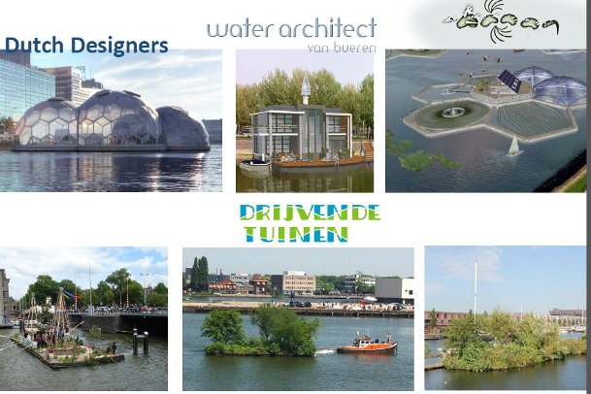

Aanleiding tot de onderzoeksopdracht en de huidige situatie
Enkele aanleidingen en oplossingsrichtingen:
- Ontwerp en bouw van een sustainable drijvende constructie van locale materialen
- Vervuiling van milieu, bodem en grondwater (oa zwerfvuil). Vervuiling dient te worden tegengegaan alsmede kansen benut zoals het sluiten van kringlopen door afval te gebruiken als grondstof
- groeiende bevolking en toenemende bebouwing veroorzaakt wateroverlast.
Door de effecten van klimaatsontwikkelingen zullen deze gevaren groter worden.

Locatie
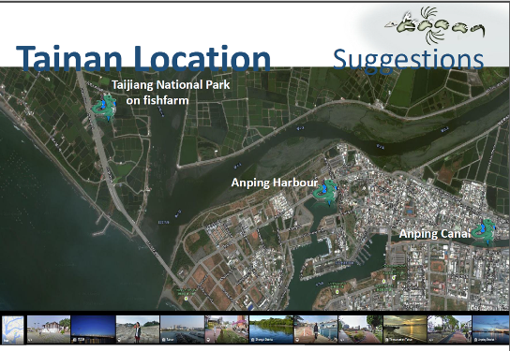

Gewenste situatie met betrekking tot het vraagstuk
- Gedegen studie naar beschikbare gegevens en netwerk
- Genereren van ontbrekende gegevens in het veld
- Probleemanalyse en mogelijke oplossingen
- Variantenstudie en advies
- Start met implementatie van kosteneffectieve oplossing
- Evaluatie en aanbevelingen voor vervolgopdrachten

Geschikt voor studenten van de opleidingen
Diverse opleidingen in overleg
In ieder geval goede mogelijkheden voor CT, BK, …

Afstudeeropdracht, opdracht managementstage of schakelstudent
Stage en of afstudeeropdracht

De volgende kennis/skills zijn noodzakelijk en/of gewenst
Praktische insteek, sociale vaardigheden, zelfstandig kunnen werken, reguliere software kennis.

BIJ INTERNE OPDRACHTGEVER
Lectoraat | Onderzoekslijn | Onderzoekprogramma
Ruimtelijke transformatie
Contactgegevens
Contactpersoon: Floris Boogaard
Contactgegevens:
ir.F.C. (Floris) Boogaard
Floris@noorderruimte.nl
Kenniscentrum NoorderRuimte
lector ruimtelijke transformaties
Zernikeplein 11, 9747 AS
Postbus 3037, 9701 DA, Groningen
0651556826

Website:

Wij bieden: Onderdak in Tanin en begeleiding van diverse organisaties:

BIJ EXTERNE OPDRACHTGEVER
Contactgegevens
Bedrijf: diversen
Team:
Bart van Bueren–Waterarchitect DDP
Marius Palsma–senior Flood expert Waterwegen
FlorisBoogaard–Chair Land+Water HanzeUniversity of Applied Sciences Groningen
(HG/TUD/Tauw)
Arno Baan –Floating Gardens Artist, stichting drijvende tuinen
Simon Gauw–Floating Gardens Artist
10 Dutch students

Periode
Eind 2014/begin 2015 gedurende ca 3- 6 maanden.

Meer informatie:
Zie pdf en Dutch design post op facebook

